РЕСПУБЛИКА МОРДОВИЯ
МОБУ «Рождественская средняя общеобразовательная школа»
Администрации Ичалковского
муниципального района
с. Рождествено
Телефон: 2-85-17 Факс: 2-85-17
_____________________________________________________________________________
Исх. № 1038 от 17 октября 2017 г.

СПРАВКА
В МОБУ «Рождественская средняя общеобразовательная школа» стипендии не выплачиваются. Иные виды материальной поддержки не предусмотрены.

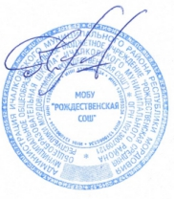
Директор
МОБУ «Рождественская СОШ» С.А.Учеваткин

